令和 年 月 日

情報共有システム試行のアンケート調査について
（受注者用）

情報共有システム導入検討の際の資料としたいので、アンケートへのご協力をお願いします。回答は本ワードデータに入力の上、ファイル名を修正（工事番号_会社名_担当職）して提出してください。
ファイル名の修正方法
アンケート（受注者用：0000000_○○建設_○○）
→アンケート（受注者用：4700001_富山建設_現場代理人）

※アンケート中のチェック機能を使うためにはコンテンツを有効にする必要がありますので、以下の手順で設定をお願いします。
１ セキュリティの警告の「オプション」ボタンを押す
２ セキュリティの警告ウィンドが立ち上がるので、「このコンテンツを有効にする」にチェックしてOK。以上

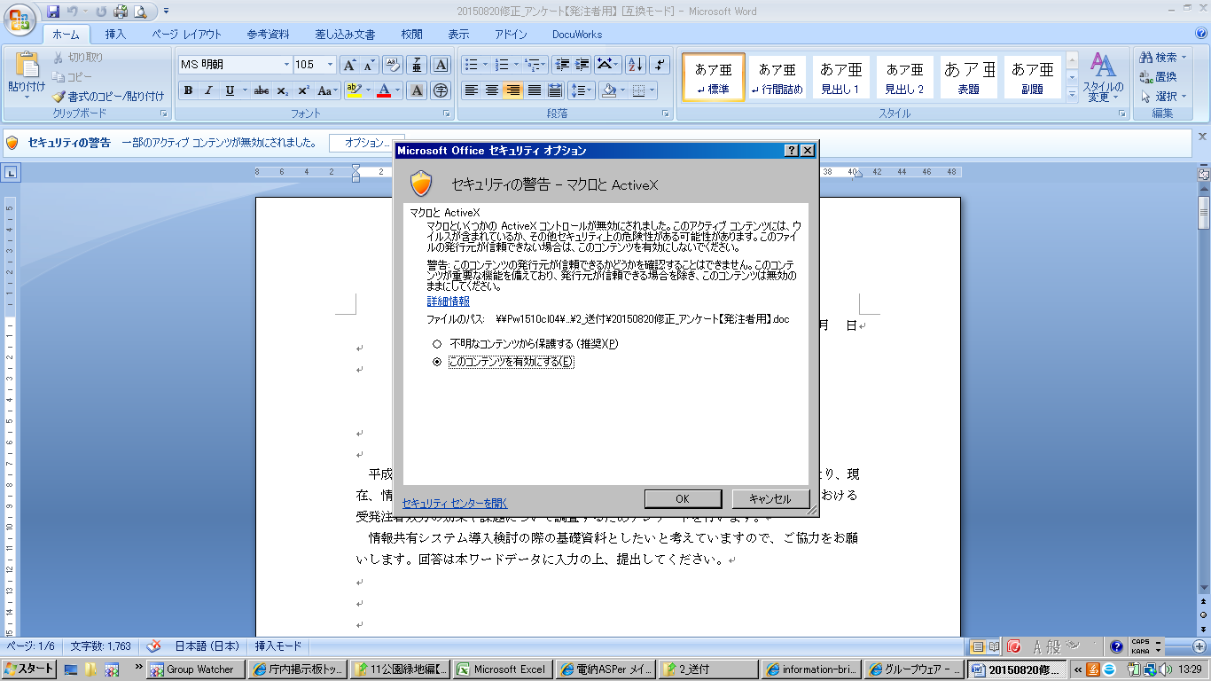
§1. 情報共有システム利用環境
1. 会社名・工事番号・工事名を下欄に入力してください。
事務所名：
工事番号：
工 事 名：

2.役職を選択してください。
以下からひとつだけ選んでください。

3.年齢をお聞かせください。
以下からひとつだけ選んでください。

4.使用したパソコンのブラウザを選択してください。
以下からひとつだけ選んでください。

（ ）
InternetExplorerの場合は、ブラウザのメニューより「ヘルプ」の「バージョン
情報」をクリックすると、今お使いのバージョンを確認することができます。
5.ご利用の通信回線を選択してください。
以下からひとつだけ選んでください。

契約の回線速度が分かる場合は、速度を記入してください。
（ Mbps）

6.システムを利用した主な場所を選択してください。
以下からひとつだけ選んでください。

7.利用場所からこの工事現場の距離（片道）、および利用場所からこの工事発注者の事務所の距離（片道）をお答えください。 各選択肢について、適切な回答を選択してください。

1）利用場所から現場まで

2）利用場所から発注者の事務所まで

§2. 情報共有システムについて
8. 情報共有システムで取扱う工事書類について回答願います。
8-1.今回の情報共有システムの試行で対象とした書類名を全て選択してください。

8-2. 情報共有システムの試行において、実際に業務の効率化が図られた、或いは今後試行の対象とした場合に効率化が期待できると思われる書類（8-1での選択に関わらない）を全て選択してください。

9. [項目別評価]
情報共有システムを利用すると、紙書類と比べ下記の業務項目において効率化が図られると言われています。
仮に書類を全て情報共有システムでやりとりした（紙書類を併用しない）場合を想定して業務項目1~6について「効率化する」「従来と同じ」「効率が悪くなる」のうちどれか１つを選択してください
業務項目の効率化の事例
業務項目 | 効率化の事例
1 定型文書の作成 | 工事書類様式がシステムに用意されており、効率的に工事書類を作成できる。[添付資料を除く]
2 文書交換 | 工事書類の受け渡しがネット経由となるため、車等での移動が不要でかつ迅速化する。
3 決裁時間の短縮 | 電子決裁のため発注者の決裁が迅速化し、迅速な施工に繋がる。
4決裁過程の可視化 | 発注者の決裁が見えるため、工程調整が効率化する。
5 スケジュール | スケジュール機能により、工程調整が効率化する。
6 文書管理事務 | 情報がサーバ管理のため、文書整理業務が減少する、担当者不在時でも閲覧が可能になるなど、文書管理事務が効率化する。
7 現地立会業務 | 掲示板機能等により写真等で現場の現状を伝えることが容易になり、効率的な立会が行える。
8 電子納品作成業務 | 情報共有システムから出力される電子納品データは、県の電子納品運用ガイドライン（案）準拠して作成されることとなるため、電子媒体作成の負担が軽減する。

1 定型文書の作成
2 文書交換
3 決裁時間の短縮
4決裁過程の可視化
5 スケジュール
6 文書整理事務
7 現地立会業務
8 電子納品作成業務

10.[総合的評価]
情報共有システムを利用することにより、事務処理全般（書類の作成・提出等）について効率化が図られると思いますか？仮に書類を全て情報共有システムでやりとりした（紙書類を併用しない）場合を想定して、「効率化する」「従来と同じ」「効率が悪くなる」のうちどれか１つを選択してください。

10-1.「効率化する」又は「効率化が期待できる」と回答いただいた方に伺います。
具体的に、どのように業務が効率化しますか？

10-2.「効率が悪くなる」と回答いただいた方に伺います。
どのような業務の効率が悪くなりますか？

11.システムの使いやすさは、いかがでしたか？
以下からひとつだけ選んでください。

11-1. 情報共有システムに追加を要望する機能等がありましたら、ご記入下さい。

§3.今後の取り組みについて
12.今後の工事において、「情報共有システム利用」または「従来の紙書類でのやりとり」のどちらの方式を希望しますか？以下からひとつだけ選んでください。

※従来の紙書類方式：工事施工中は紙で書類を提出し、完成時にそれらを電子化
し、電子媒体で納品する。

12-1.「従来の紙書類方式を希望」とご回答いただいた方にお伺いいたします。
紙書類方式を希望される、最大の理由をお聞かせください。

13.今後、情報共有システムの利用を促進するとしたら何が必要だと思いますか？ あてはまるものを全て選んでください。

（ ）

§4.その他
14.その他、今回の試行全般について意見がありましたらご記入ください。

設問は以上です。御協力ありがとうございました。

